PROJET
Load Balancer intelligent
Q-Learning, Double Q-Learning et processus de décision markovien
Document de conception : du problème réel à la simulation en Python
Comparaison avec l’algorithme classique Round Robin

Sommaire
1 Comprendre le problème à résoudre
2 Modéliser le problème : le MDP
3 Q-Learning : apprendre à choisir le serveur
4 Double Q-Learning : pourquoi deux tables ?
5 Comment les trois éléments travaillent ensemble
6 Le simulateur : reproduire un Load Balancer
7 Démontrer que la méthode est meilleure
8 Ordre d’implémentation du projet

Présentation du projet
Ce projet consiste à créer un répartiteur de charge intelligent (load balancer), capable d’apprendre à choisir le meilleur serveur pour chaque requête, en fonction de l’état des serveurs et des résultats de ses décisions.
L’objectif est de formaliser le problème avec un processus de décision markovien (MDP), d’appliquer Q-Learning et Double Q-Learning, puis de comparer les résultats avec un algorithme classique comme Round Robin.
Le document suit l’ordre dans lequel le projet doit être construit : d’abord le problème réel, ensuite sa modélisation mathématique, puis les algorithmes et enfin la simulation en Python.

1. Comprendre le problème à résoudre
Imaginons trois serveurs qui reçoivent des requêtes provenant de clients. Le Load Balancer doit décider où envoyer la prochaine requête.
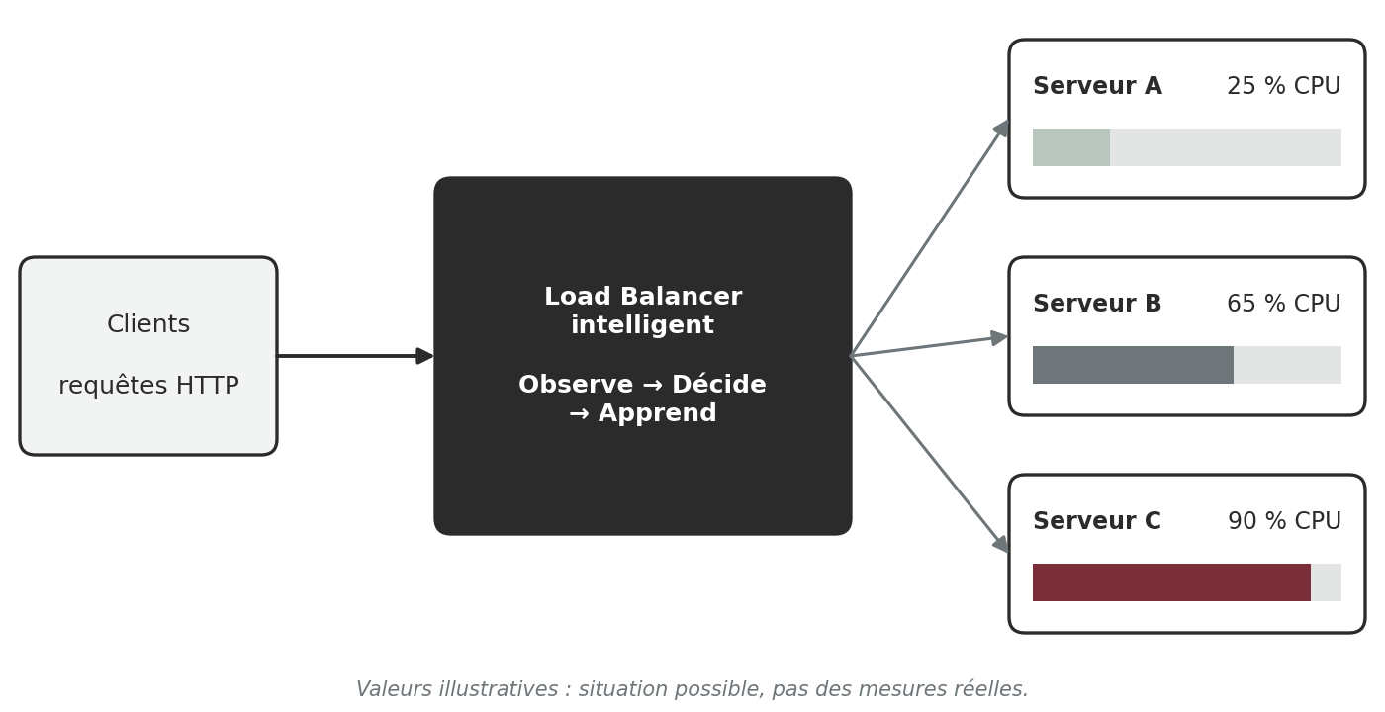
Figure 1 — Le Load Balancer observe l’état des serveurs, décide, puis apprend de ce qui se produit.
- Round Robin choisit les serveurs successivement, sans tenir compte directement de leur charge.
- Q-Learning apprend quelles décisions donnent les meilleurs résultats.
- Double Q-Learning utilise deux tables d’apprentissage pour réduire la surestimation possible des valeurs des actions.
Dans cet exemple, le serveur A semble le meilleur choix si l’on considère uniquement son CPU. Mais il peut aussi avoir beaucoup de requêtes en attente ou un temps de réponse élevé. C’est pourquoi plusieurs informations sont prises en compte à la fois.
Objectif. Il ne s’agit pas simplement de choisir le serveur le moins chargé à chaque instant, mais d’apprendre une stratégie qui minimise les mauvaises décisions sur l’ensemble du fonctionnement du système.

2. Modéliser le problème : le MDP
Le MDP (Markov Decision Process, ou processus de décision markovien) est le modèle mathématique du problème. Il est défini par :
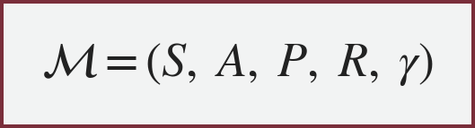
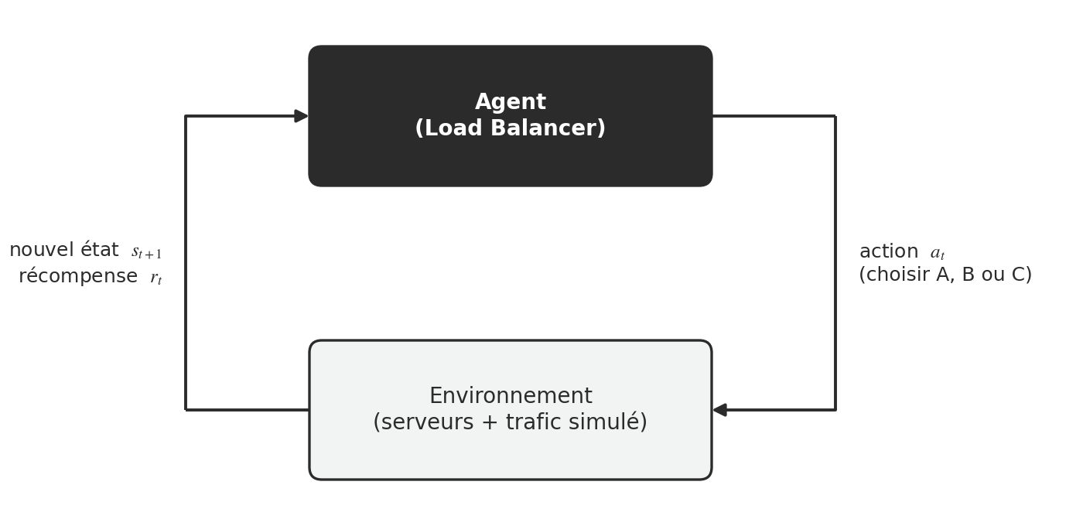
Figure 2 — Boucle de décision : l’agent choisit une action, l’environnement renvoie un nouvel état et une récompense.
Élément | Signification dans le projet
S | Les états possibles des serveurs
A | Les actions possibles : choisir A, B ou C
P | Les probabilités de transition vers un nouvel état
R | La récompense obtenue après une décision
γ | L’importance des récompenses futures

Il faut comprendre ces cinq éléments avant de coder l’algorithme.

2.1. Les états S : que doit observer l’agent ?
Un état décrit la situation du système au moment où le Load Balancer doit prendre une décision. Pour une première simulation, on suppose trois serveurs dont on observe uniquement l’utilisation CPU, simplifiée en trois niveaux :
- Faible : CPU inférieur à 40 %.
- Moyen : CPU compris entre 40 % et 70 %.
- Élevé : CPU supérieur à 70 %.
Un état est représenté par un triplet, où chaque composante vaut 0 (charge faible), 1 (charge moyenne) ou 2 (charge élevée) :
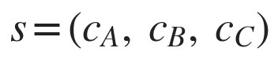
Exemple : l’état suivant signifie que le serveur A a une charge faible, le serveur B une charge élevée et le serveur C une charge moyenne.
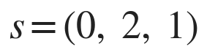
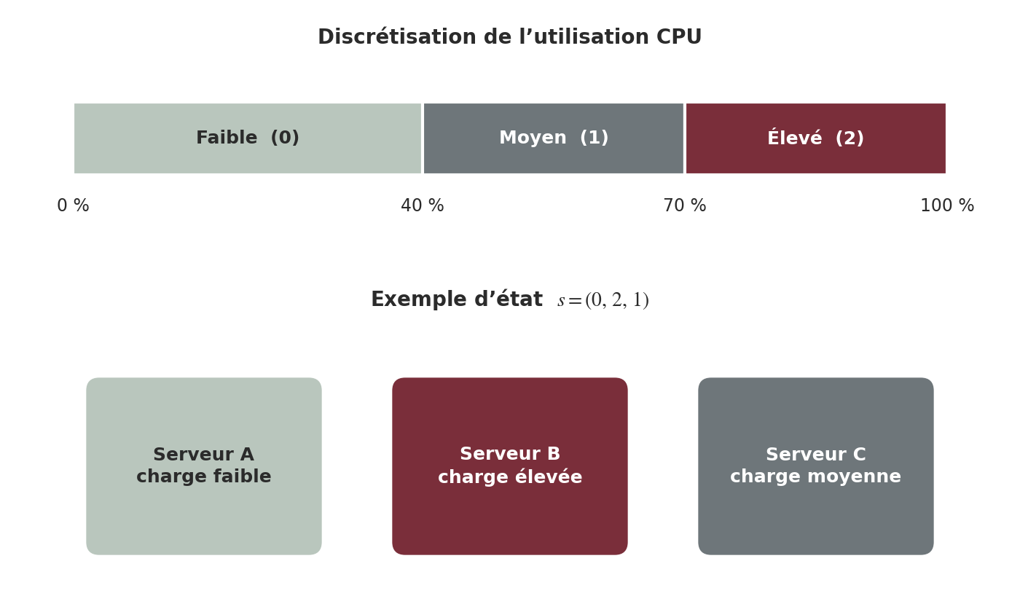
Figure 3 — Les trois niveaux de charge et un exemple d’état observé par l’agent.
L’agent sait ainsi que B est fortement chargé et peut apprendre à privilégier A ou C. Avec trois niveaux et trois serveurs, on obtient :
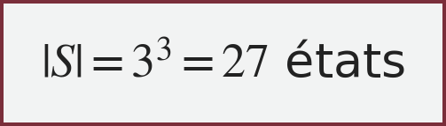
Avantage. Avec seulement 27 états, on peut utiliser des tables Q classiques, sans réseau de neurones.
Attention. Ces états sont une simplification pédagogique. Dans une version plus réaliste, on pourra aussi intégrer les connexions actives, le temps de réponse, la mémoire disponible et la disponibilité des serveurs.

2.2. Les actions A : que peut décider l’agent ?
Dans la première version, une action consiste à choisir le serveur qui recevra la prochaine requête.
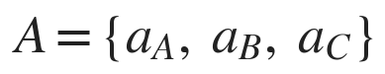
- a_{A} : envoyer la requête au serveur A.
- a_{B} : envoyer la requête au serveur B.
- a_{C} : envoyer la requête au serveur C.
Par exemple, si l’état courant est (0, 2, 1), l’agent peut choisir a_{A}, a_{B} ou a_{C}. Il n’est pas obligé de toujours choisir A, même si A est peu chargé : il doit apprendre quelle décision donne les meilleurs résultats selon les différentes situations.
Dans une application réelle, une action peut être interdite si le serveur correspondant est en panne. Cette contrainte sera prise en compte dans la simulation.

2.3. Les transitions P : comment passe-t-on d’un état à un autre ?
C’est ici que le processus de Markov intervient. Supposons que l’état actuel soit (0, 1, 2) et que l’agent choisisse le serveur A. La requête est traitée : le serveur A peut devenir plus chargé, tandis que les requêtes précédentes sur B et C peuvent se terminer. Le nouvel état pourrait être (1, 1, 1).
Le système est passé d’un état où C était très chargé à un état où les trois serveurs sont moyennement chargés. Mathématiquement, la probabilité de transition s’écrit :
Elle représente la probabilité d’atteindre l’état s′, sachant que l’on se trouvait dans l’état s et que l’on a choisi l’action a. Dans un modèle hypothétique, l’égalité suivante signifie qu’il y a 70 % de chances d’atteindre cet état après avoir choisi le serveur A dans la situation considérée :
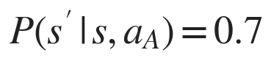
Faut-il calculer toutes ces probabilités à l’avance ? Non. On simule les arrivées de requêtes, leurs durées de traitement et l’évolution des charges. Q-Learning et Double Q-Learning apprennent directement à partir des interactions, sans connaître à l’avance la matrice complète des transitions.
La propriété de Markov signifie que l’état doit contenir suffisamment d’informations pour prédire l’évolution future à partir de l’état actuel et de l’action. Si des informations importantes sont omises, comme les requêtes en attente, la représentation peut ne plus satisfaire exactement cette propriété.

2.4. La récompense R : comment savoir si une décision est bonne ?
C’est la partie la plus importante de la conception. Après chaque décision, on calcule une récompense : si le choix du serveur permet de traiter rapidement la requête sans provoquer de surcharge, elle est favorable ; si le serveur est saturé ou indisponible, elle est défavorable.
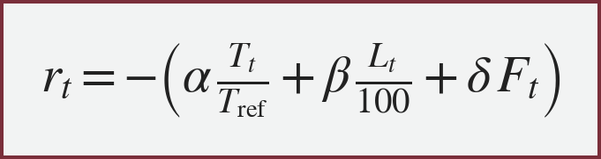
- T_{t} : temps de réponse de la requête, en millisecondes ;
- T_{ref} : temps de référence, par exemple 100 ms ;
- L_{t} : charge CPU du serveur choisi, en pourcentage ;
- F_{t} : indicateur d’échec, égal à 1 si la requête échoue et 0 sinon ;
- α, β, δ : poids qui définissent l’importance de chaque critère.
Pourquoi diviser le temps de réponse par T_{ref} et le CPU par 100 ? Pour rendre les deux mesures comparables : sinon, les millisecondes pourraient dominer artificiellement le calcul

Exemple de calcul
Paramètres choisis uniquement pour illustrer le calcul :
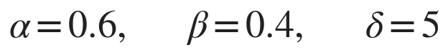
Une requête donne les résultats suivants : temps de réponse de 80 ms, CPU du serveur choisi à 50 %, aucune erreur. La récompense vaut :
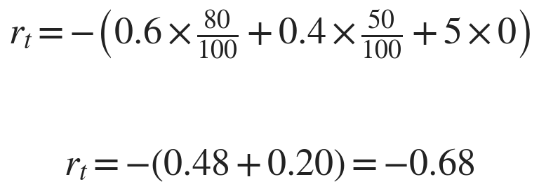
Une autre décision donnant 40 ms de réponse et 30 % de CPU obtiendrait :
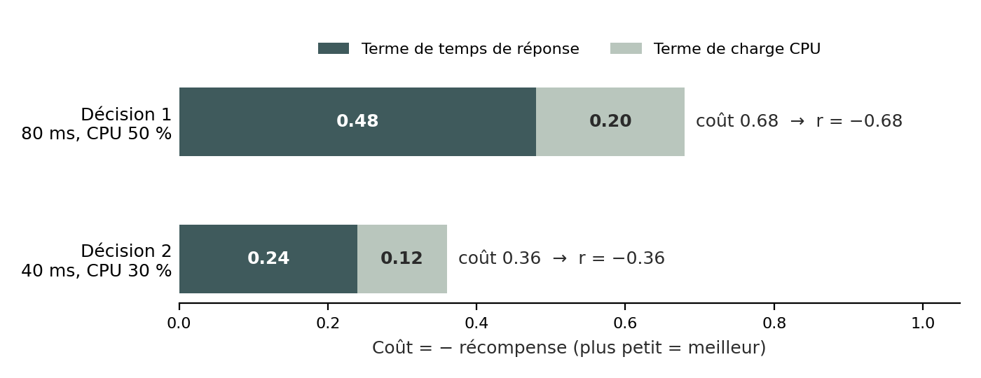
Figure 4 — Comparaison des deux décisions : la deuxième a un coût plus faible, donc une meilleure récompense.
La deuxième récompense est meilleure, car elle est moins négative. Une récompense négative n’est pas un problème : on cherche à maximiser la récompense cumulée, donc à minimiser les coûts définis.
À prévoir. Pour que l’expérience soit cohérente, il faudra aussi pénaliser les requêtes rejetées, les indisponibilités et les situations de surcharge. Les valeurs des poids devront être justifiées et conservées identiques entre les méthodes comparées.

2.5. Le facteur d’actualisation γ
Le dernier paramètre du MDP indique l’importance accordée aux récompenses futures :
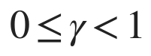
- Si γ = 0, l’agent considère essentiellement la récompense immédiate.
- Si γ est proche de 1, l’agent prend davantage en compte les conséquences futures de ses décisions.
Par exemple, choisir un serveur déjà chargé peut permettre de traiter rapidement la requête actuelle, mais provoquer une surcharge qui ralentira les requêtes suivantes. Avec γ = 0,9, l’agent tient davantage compte de ces conséquences futures. Pour la première simulation, on utilisera γ = 0,9, puis on testera d’autres valeurs.

3. Q-Learning : apprendre à choisir le serveur
Maintenant que les états, les actions et les récompenses sont définis, on peut apprendre une politique de décision. L’agent conserve une table Q, où chaque valeur Q(s, a) estime l’intérêt d’une action dans un état donné.
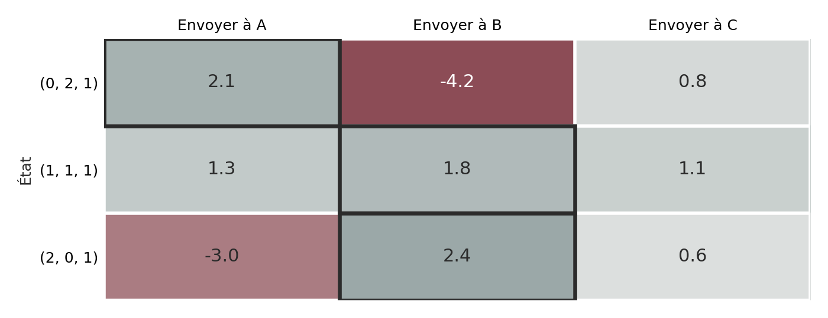
Figure 5 — Exemple de table Q. L’encadré marque la meilleure action de chaque état. Valeurs fictives.
Dans l’état (0, 2, 1), la meilleure action d’après cette table est d’envoyer la requête à A, puisque 2,1 est la valeur la plus élevée. Mais comment la table apprend-elle ces valeurs ?

3.1. La formule fondamentale
La mise à jour de Q-Learning est :
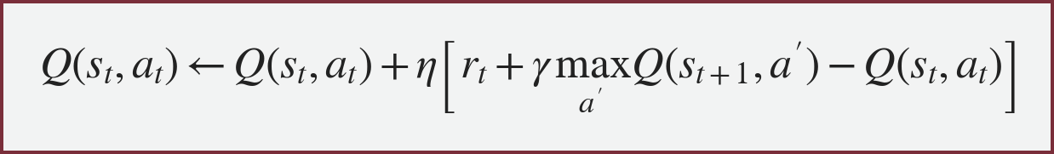
Il n’est pas nécessaire de mémoriser la formule tout de suite : chaque élément a un rôle précis.
- Q(s_{t}, a_{t}) : valeur actuelle de la décision ;
- r_{t} : récompense obtenue après cette décision ;
- γ max Q(s_{t+1}, a′) : meilleure valeur future estimée ;
- η : taux d’apprentissage, qui détermine la vitesse de modification de la table.
L’expression entre crochets représente l’écart entre ce que l’on pensait obtenir et ce que l’on estime maintenant pouvoir obtenir.

3.2. Exemple de calcul complet
On part des valeurs suivantes. Après l’action, le nouvel état présente trois estimations ; la meilleure valeur future est donc 5.
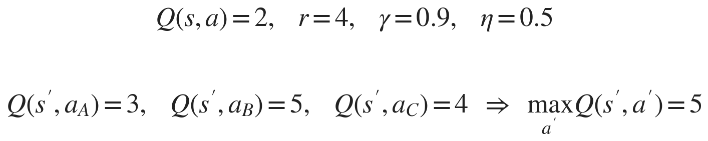
En remplaçant dans la formule :
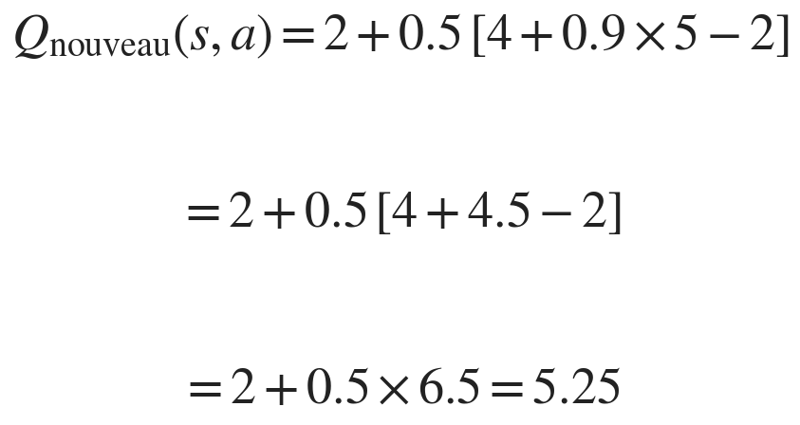
La valeur de cette décision passe de 2 à 5,25 : l’agent a reçu une récompense favorable et estime que l’état suivant présente également de bonnes possibilités. Après des milliers d’interactions, les valeurs de la table peuvent progressivement refléter les conséquences des différentes décisions.

3.3. Comment l’agent choisit-il une action pendant l’apprentissage ?
Il doit équilibrer deux objectifs :
- Exploitation : choisir le serveur ayant la meilleure valeur Q connue.
- Exploration : essayer aussi d’autres serveurs pour découvrir s’ils donnent de meilleurs résultats.
Une stratégie classique est ε-greedy :
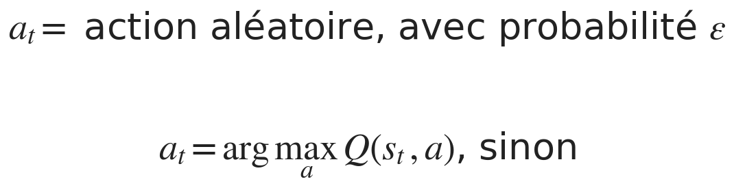
Par exemple, avec ε = 0,2, l’agent explore dans 20 % des décisions et exploite sa meilleure estimation dans les 80 % restantes, sous réserve des serveurs disponibles. On pourra diminuer progressivement ε pendant l’apprentissage. À la fin, on évaluera la politique apprise avec l’exploration désactivée.
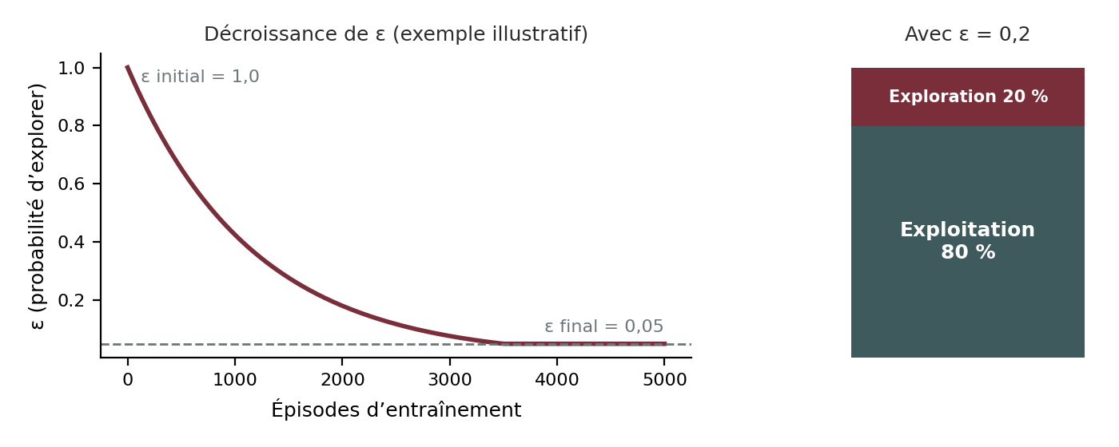
Figure 6 — Décroissance de ε au fil des épisodes (exemple illustratif) et répartition exploration / exploitation.

4. Double Q-Learning : pourquoi utiliser deux tables ?
Q-Learning a une limite : il utilise le maximum des valeurs Q estimées pour évaluer l’état suivant. Si ces valeurs contiennent des erreurs d’estimation, cette opération peut conduire à surestimer la qualité des décisions.
Double Q-Learning réduit ce problème en maintenant deux tables indépendantes, Q_{A}(s, a) et Q_{B}(s, a). Au lieu d’utiliser systématiquement une seule table pour choisir et évaluer la meilleure action future, on sépare ces deux rôles.

4.1. Les deux règles de mise à jour
Lorsqu’on met à jour Q_{A}, on sélectionne la meilleure action suivante selon Q_{A}, mais on évalue cette action avec Q_{B} :
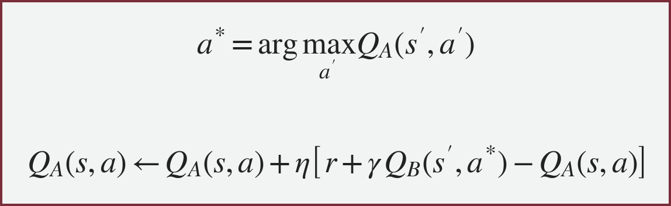
Lorsqu’on met à jour Q_{B}, on inverse les rôles :
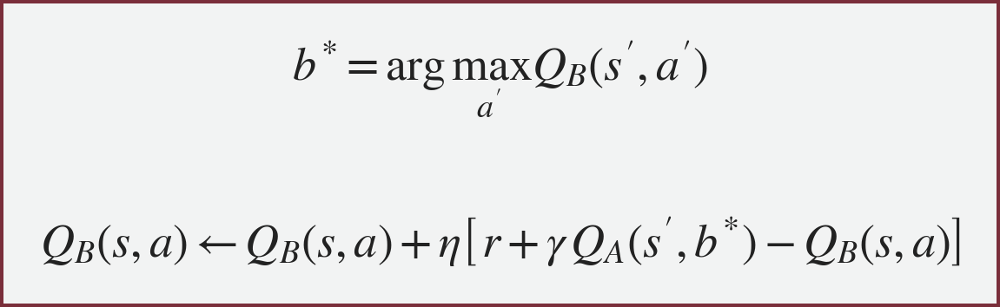
En pratique, on choisit aléatoirement la table à mettre à jour à chaque interaction, par exemple avec une probabilité de 50 % pour chacune.

4.2. Exemple numérique
Imaginons que l’état suivant présente ces estimations :
Action | Q_A | Q_B
Serveur A | 8 | 4
Serveur B | 6 | 7
Serveur C | 5 | 3

Si l’on met à jour Q_{A} :
- Q_{A} sélectionne le serveur A, car sa valeur est 8.
- Q_{B} évalue cette action à 4.
- La valeur future utilisée dans la mise à jour est donc 4, et non 8.
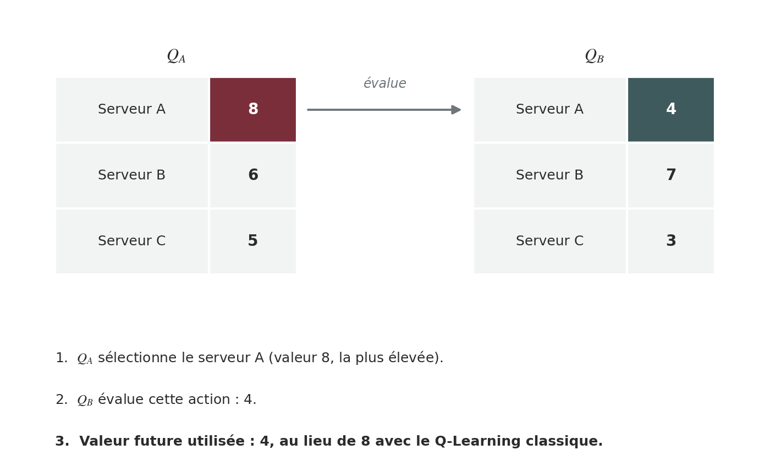
Figure 7 — Sélection par une table, évaluation par l’autre.
Avec Q-Learning classique, la valeur future utilisée aurait été 8. Cet exemple montre comment les deux tables peuvent limiter l’effet des estimations trop optimistes. Cela ne garantit pas que Double Q-Learning sera toujours meilleur : ses performances devront être vérifiées expérimentalement.
Point essentiel. Double Q-Learning classique utilise deux tables, pas deux réseaux de neurones. Avec 27 états et 3 actions, cette approche tabulaire est parfaitement adaptée à une première simulation.

5. Comment les trois éléments travaillent ensemble
Il faut distinguer leurs rôles :
Élément | Rôle
MDP | La modélisation. Décrit les états, les actions, les transitions, les récompenses et les conséquences futures.
Q-Learning | Le premier algorithme. Apprend une valeur pour chaque couple état-action à partir des interactions avec le simulateur.
Double Q-Learning | La variante à comparer. Apprend avec deux estimations afin de réduire le biais de surestimation possible.
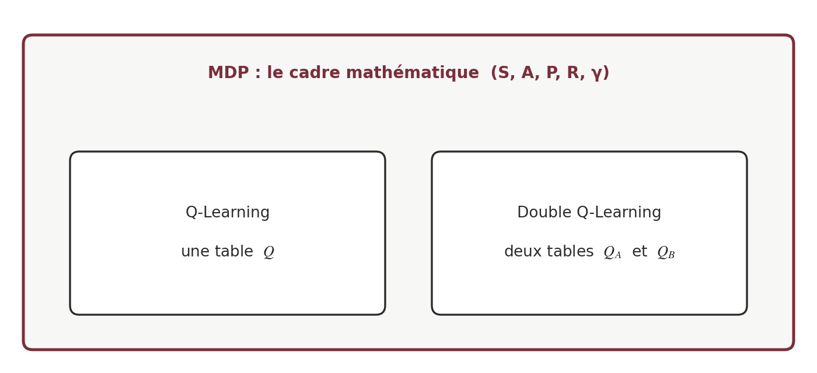
Figure 8 — Le MDP est le cadre dans lequel les deux algorithmes apprennent.
À retenir. Le MDP n’est pas un troisième algorithme à comparer au même titre que Q-Learning. C’est le cadre mathématique dans lequel les deux algorithmes apprennent.

6. Le simulateur : reproduire un Load Balancer
Avant de connecter un véritable serveur Web, on construit un environnement simulé en Python. Le simulateur représente trois serveurs : il génère les requêtes, modélise leur coût de traitement et fait évoluer la charge des serveurs.
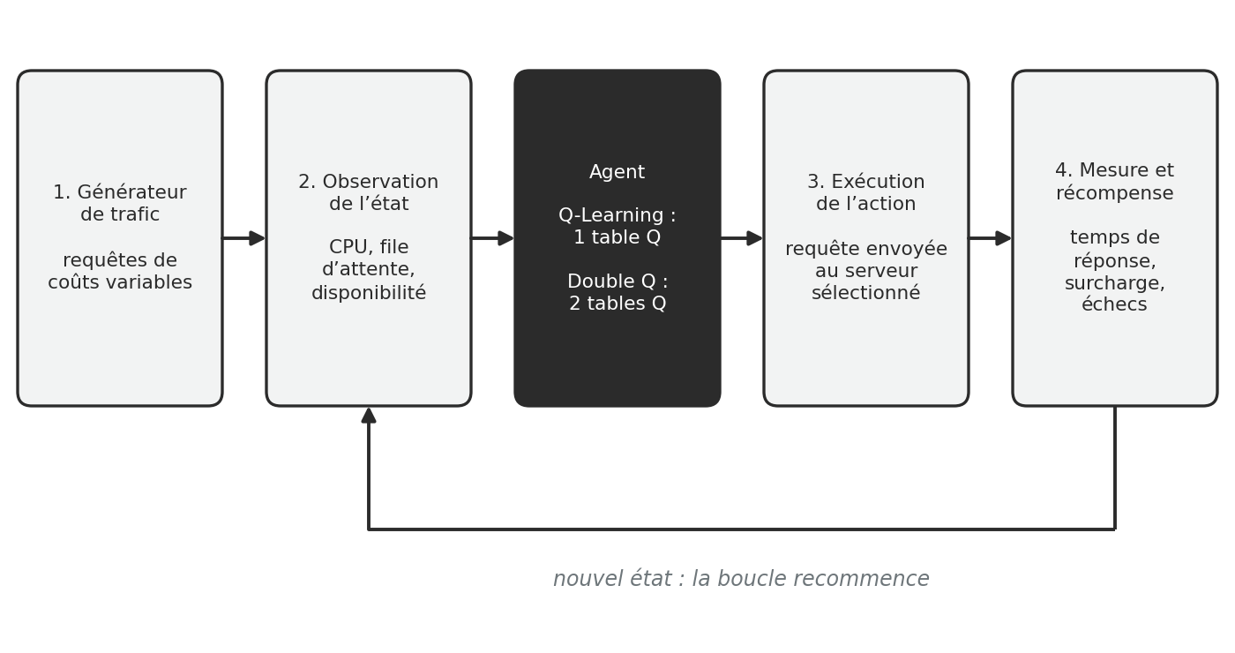
Figure 9 — Cycle de fonctionnement du simulateur.

6.1. Paramètres initiaux proposés
On commence avec un environnement simple, reproductible et facile à expliquer dans un rapport.
Paramètre | Valeur initiale
Nombre de serveurs | 3
Niveaux de CPU | Faible, moyen, élevé
Nombre d’états | 27
Actions | Choisir A, B ou C
Taux d’apprentissage η | 0,1
Facteur d’actualisation γ | 0,9
Exploration initiale ε | 1,0
Exploration finale | 0,05
Nombre d’épisodes | 5 000, à ajuster
Algorithmes | Round Robin, Q-Learning, Double Q-Learning
Ce sont des paramètres de départ, pas des résultats expérimentaux.

6.2. Une précision importante sur la simulation
Le CPU ne doit pas simplement être choisi au hasard à chaque décision. Il doit évoluer en fonction du travail envoyé aux serveurs et des requêtes qui terminent leur traitement. Sinon, l’agent n’apprendrait pas réellement les conséquences de ses décisions.
Pour la première version, on utilise un modèle de files d’attente simplifié :
- chaque serveur a une capacité de traitement ;
- les requêtes arrivent avec une demande de calcul variable ;
- une requête affectée à un serveur augmente son travail en attente ;
- le travail terminé diminue au fil du temps ;
- la latence dépend de l’attente et du traitement ;
- une surcharge entraîne une pénalité.
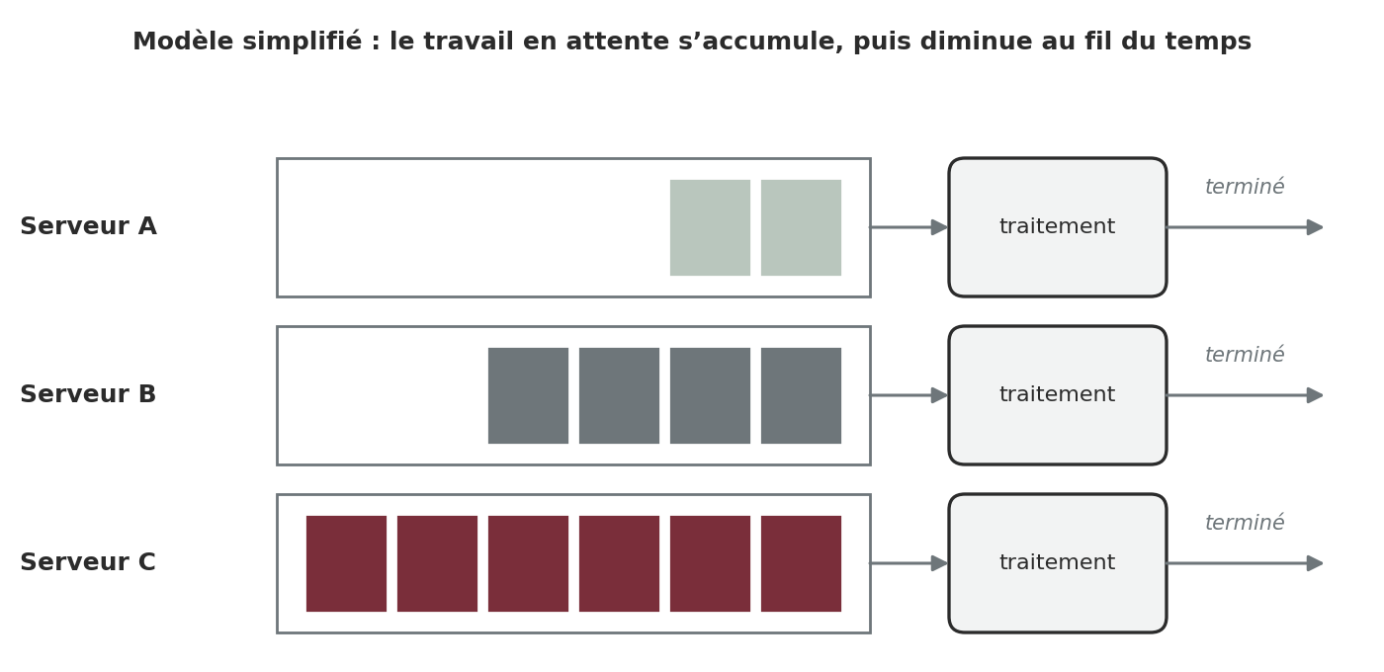
Figure 10 — Modèle de files d’attente simplifié : plus la file est remplie, plus la charge est élevée.
Ce modèle permet d’étudier les décisions dans des conditions contrôlées. Il ne remplace pas un véritable banc de test avec des serveurs réels, mais il suffit pour valider les algorithmes et comparer les stratégies.

7. Démontrer que la méthode est meilleure
Une fois l’apprentissage terminé, les trois méthodes sont comparées dans les mêmes conditions.
Indicateur | Ce qu’il mesure | Objectif
Latence moyenne | Temps de réponse moyen | Minimiser
Latence p95 | Temps sous lequel 95 % des requêtes répondent | Minimiser
Débit | Requêtes traitées par seconde | Maximiser
Taux d’échec | Proportion des requêtes non traitées correctement | Minimiser
Écart de charge | Différence de charge entre les serveurs | Réduire, sans sacrifier les autres objectifs
Récompense cumulée | Qualité globale selon la fonction de récompense | Maximiser

On utilisera les mêmes scénarios de trafic pour Round Robin, Q-Learning et Double Q-Learning, puis on répétera les expériences avec plusieurs graines aléatoires. Il faudra également séparer :
- La phase d’entraînement, où l’agent explore et met à jour ses tables.
- La phase de test, où il utilise sa politique apprise sans exploration aléatoire.
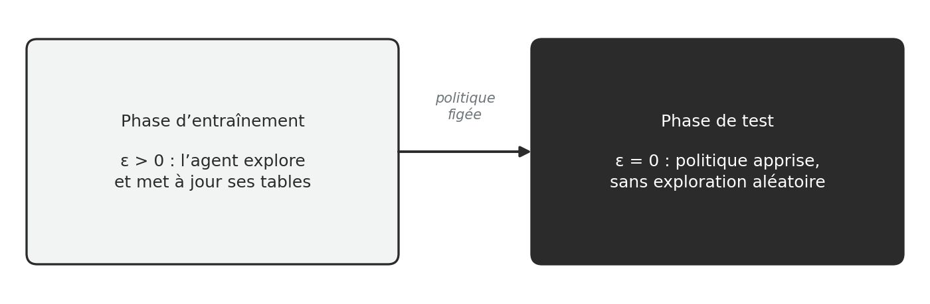
Figure 11 — Séparation entre entraînement et test.
Cela permet de distinguer les performances réellement apprises des résultats obtenus pendant l’exploration.

8. Ordre d’implémentation du projet
Il est conseillé de procéder en quatre étapes, sans tout mélanger dès le départ.
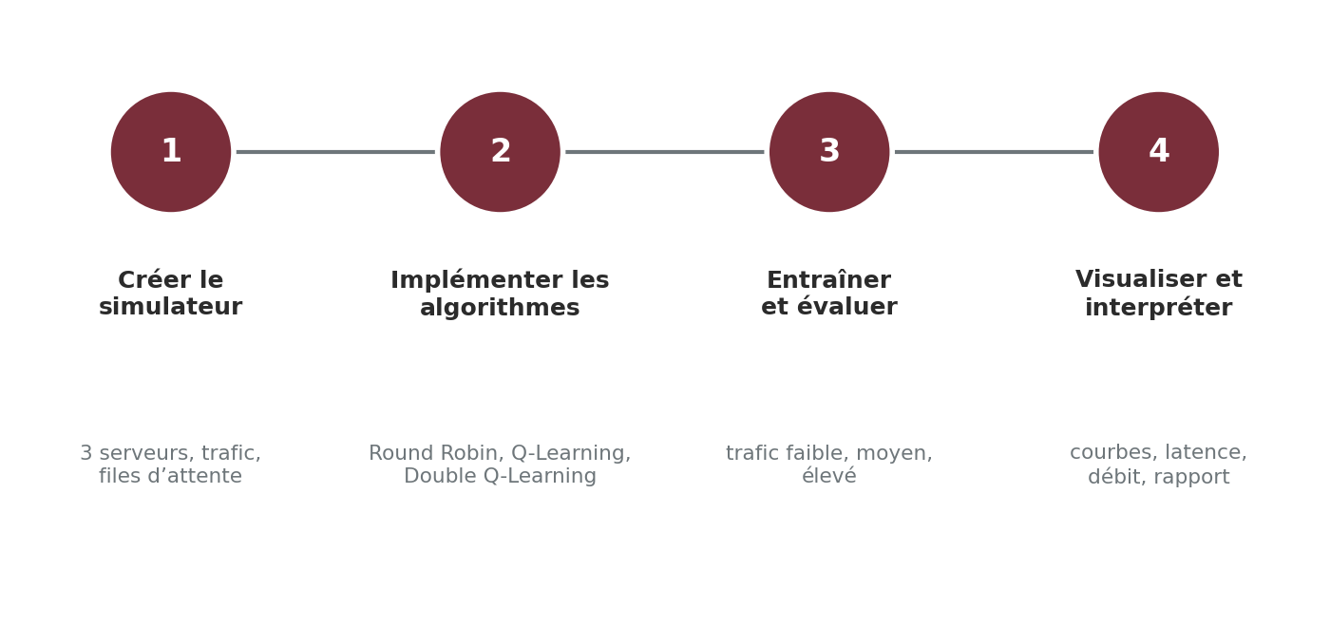
Figure 12 — Les quatre étapes de réalisation.
- Étape 1 — Créer le simulateur. Implémenter les trois serveurs, le trafic, les files d’attente, la latence et l’évolution de la charge. Tester que le modèle fonctionne sans IA.
- Étape 2 — Implémenter les algorithmes. Ajouter Round Robin, Q-Learning et Double Q-Learning en utilisant exactement le même environnement.
- Étape 3 — Entraîner et évaluer. Entraîner les agents, sauvegarder les résultats et comparer les métriques dans des scénarios de trafic faible, moyen et élevé.
- Étape 4 — Visualiser et interpréter. Tracer les courbes d’apprentissage, la latence, le débit et la répartition des requêtes. Expliquer les résultats dans le rapport de projet.
Conseil. Commencer par une simulation Python avec des tables Q, plutôt que par Docker ou un vrai serveur Web. La politique apprise pourra ensuite être connectée à un véritable Load Balancer si le temps le permet.
La première chose à coder sera donc le modèle mathématique du système : les trois serveurs, leur capacité de traitement, la génération des requêtes et le calcul du nouvel état. Ensuite, on ajoutera Q-Learning et Double Q-Learning, une étape à la fois.

